Аягөз ауданы бойынша 2018-2019 жылдарға арналған жайылымдарды басқару және оларды пайдалану жөніндегі жоспарды бекіту туралы
Шығыс Қазақстан облысы Аягөз аудандық мәслихатының 2018 жылғы 27 наурыздағы № 21/154-VI шешімі. Шығыс Қазақстан облысы Әділет департаментінің Аягөз аудандық Әділет басқармасында 2018 жылғы 16 сәуірде № 5-6-165 болып тіркелді
РҚАО-ның ескертпесі.
Құжаттың мәтінінде түпнұсқаның пунктуациясы мен орфографиясы сақталған.
"Жайылымдар туралы" Қазақстан Республикасының 2017 жылғы 20 ақпандағы Заңының 8, 13-баптарына және "Қазақстан Республикасындағы жергілікті мемлекеттік басқару және өзін-өзі басқару туралы" Қазақстан Республикасының 2001 жылғы 23 қаңтардағы Заңының 6-бабына сәйкес Аягөз аудандық мәслихаты ШЕШІМ ҚАБЫЛДАДЫ:
1. Аягөз ауданы бойынша 2018-2019 жылдарға арналған жайылымдарды басқару және оларды пайдалану жөніндегі жоспары осы шешімнің қосымшасына сәйкес бекітілсін.
2. Осы шешім оның алғашқы ресми жарияланған күнінен кейін күнтізбелік он күн өткен соң қолданысқа енгізіледі.
Сессия төрағасы,  Аягөз аудандық  мәслихат хатшысы | С. Искаков
Аягөз аудандық маслихатының
2018 жылғы 27 наурыздағы
№ 21/154-VI шешіміне қосымша
Аягөз ауданы бойынша 2018-2019 жылдарға арналған жайылымдарды басқару және оларды пайдалану жөніндегі жоспар
Осы Аягөз ауданы бойынша 2018-2019 жылдарға арналған жайылымдарды басқару және оларды пайдалану жөніндегі жоспар (бұдан әрі - Жоспар) "Жайылымдар туралы" Қазақстан Республикасының 2017 жылғы 20 ақпандағы Заңына сәйкес әзірленді.
Жоспар жайылымдарды ұтымды пайдалану, жемшөпке қажеттілікті тұрақты қамтамасыз ету және жайылымдардың тозу процестерін болғызбау мақсатында қабылданады.
Жоспар мазмұны:
1) құқық белгілейтін құжаттар негізінде жер санаттары, жер учаскелерінің меншік иелері және жер пайдаланушылар бөлінісінде әкімшілік-аумақтық бірлік аумағында жайылымдардың орналасу схемасы (картасы) осы Жоспардың 1 қосымшасына сәйкес;
2) жайылым айналымдарының қолайлы схемалары осы Жоспардың 2 қосымшасына сәйкес;
3) жайылымдардың, оның ішінде маусымдық жайылымдардың сыртқы және ішкі шекаралары мен алаңдары, жайылымдық инфрақұрылым объектілері белгіленген картасы осы Жоспардың 3 қосымшасына сәйкес;
4) жайылым пайдаланушылардың су тұтыну нормасына сәйкес жасалған су көздерiне (көлдерге, өзендерге, тоғандарға, апандарға, суару немесе суландыру каналдарына, құбырлы немесе шахталы құдықтарға) қол жеткізу схемасы осы Жоспардың 4 қосымшасына сәйкес;
5) жайылымы жоқ жеке және (немесе) заңды тұлғалардың ауыл шаруашылығы жануарларының мал басын орналастыру үшін жайылымдарды қайта бөлу және оны берілетін жайылымдарға ауыстыру схемасы осы Жоспардың 5 қосымшасына сәйкес;
6) аудандық маңызы бар қала, кент, ауыл, ауылдық округ маңында орналасқан жайылымдармен қамтамасыз етілмеген жеке және (немесе) заңды тұлғалардың ауыл шаруашылығы жануарларының мал басын шалғайдағы жайылымдарға орналастыру схемасы осы Жоспардың 6 қосымшасына сәйкес;
7) ауыл шаруашылығы жануарларын жаюдың және айдаудың маусымдық маршруттарын белгілейтін жайылымдарды пайдалану жөніндегі күнтізбелік графигі осы Жоспардың 7 қосымшасына сәйкес;
8) тиісті әкімшілік-аумақтық бірлікте жайылымдарды ұтымды пайдалану үшін қажетті өзге де талаптарды қамтуға тиіс.
Жоспар жайылымдарды геоботаникалық зерттеп-қараудың жай-күйі туралы мәліметтер, ветеринариялық-санитариялық объектілер туралы мәліметтер, жайылым пайдаланушыларды, жеке және (немесе) заңды тұлғаларды көрсете отырып, ауыл шаруашылығы жануарлары мал басының саны туралы деректер, ауыл шаруашылығы жануарларының түрлері мен жыныстық жас топтары бойынша қалыптастырылған үйірлердің, отарлардың, табындардың саны туралы деректер, шалғайдағы жайылымдарда жаю үшін ауыл шаруашылығы жануарларының мал басын қалыптастыру туралы мәліметтер, екпе және аридтік жайылымдарда ауыл шаруашылығы жануарларын жаю ерекшеліктері, малды айдап өтуге арналған сервитуттар туралы мәліметтер, мемлекеттік органдар, жеке және (немесе) заңды тұлғалар берген өзге де деректер ескеріле отырып қабылданды.
Әкімшілік-аумақтық бөлініс бойынша Аягөз ауданында 1 қала, 1 кенттік және 21 ауылдық округ орналасқан.
Аягөз ауданының жалпы көлемі 4 958 803 га, оның ішінде жайылымдық жерлер - 4 260 112 га.
Санаттар бойынша жерлер бөлінісі:
ауыл шаруашылығы мақсатындағы жерлер - 1 610 918,79 га;
елді мекен жерлері - 514 338 га;
өнеркәсiп, көлiк, байланыс, ғарыш қызметі, қорғаныс, ұлттық қауіпсіздік мұқтажына арналған жерлер және ауыл шаруашылығы мақсатына арналмаған өзге де жерлер - 36 717,54 га;
орман қорының жерлері – 0 га;
су қорының жерлері - 0 га;
ерекше қорғалатын тибиғи аумақтардың жерлері – 16 634,00 га;
қордағы жерлер - 2 806 694,68 га.
Аягөз ауданының климаты күрт континенттік, жазы ыстық, қысы суық. Ауаның жылдық орташа температурасы қаңтар айында – -17°С, шілде айында – +22°С. Жауынның орташа түсімі – 40 мм, ал жылдық түсімі - 400 мм.
Ауданның өсімдік жамылғысы әртүрлі. Олардың ішінде ең көп тараған түрі ақселеу бетеге болып табылады.
Топырағы қызғылт, шағын көлемде тұзды топырақты жерлер кездеседі. Топырақтың құнарлы қабатының қалындығы 9-20 см.
Ауданда 23 мал көміндісі және 21 мал дәрігерлік пунктісі бар.
Қазіргі уақытта Аягөз ауданында мүйізді ірі қара 73 736 бас, ұсақ мүйізді мал 307 205 бас, 34 224 бас жылқы, 96 бас түйе саналады.
Ауыл шаруашылығы жануарларын қамтамасыз ету үшін Аягөз ауданы бойынша барлығы 4 260 112 га жайылымдық алқаптары бар. Елді мекендердің жерлерінде 492 585 га, ауылшаруашылығы мақсатындағы жерлерде 1 535 640,69 га, ал қордағы жерлерде 2 229 701,73 га жайылымдық алқаптар бар. Шалғайдағы жайылымдық учаскелер Аягөз ауданының аумағында жоқ.
Аягөз ауданында жеке шаруашылықтардағы мал басының өсуіне байланысты елді мекендердің жанындағы жайылымдардың тапталуы байқалады.
Бұл мәселелерді шешу үшін – ауыл шаруашылығы мақсатындағы жерлерде ауыспалы жайылымдар жүйесін енгізу, Аягөз ауданының қордағы жерлерінен жайылымдық алқаптарды ұтымды бөлу жоспарланып отыр.
Сонымен қатар, ветеринариялық–санитарлық объектілермен қамтамасыз етілу үшін мал тоғыту орындары құрылысын, Аягөз ауданында қашырым пункттерінің құрылыстарын жоспарлау.

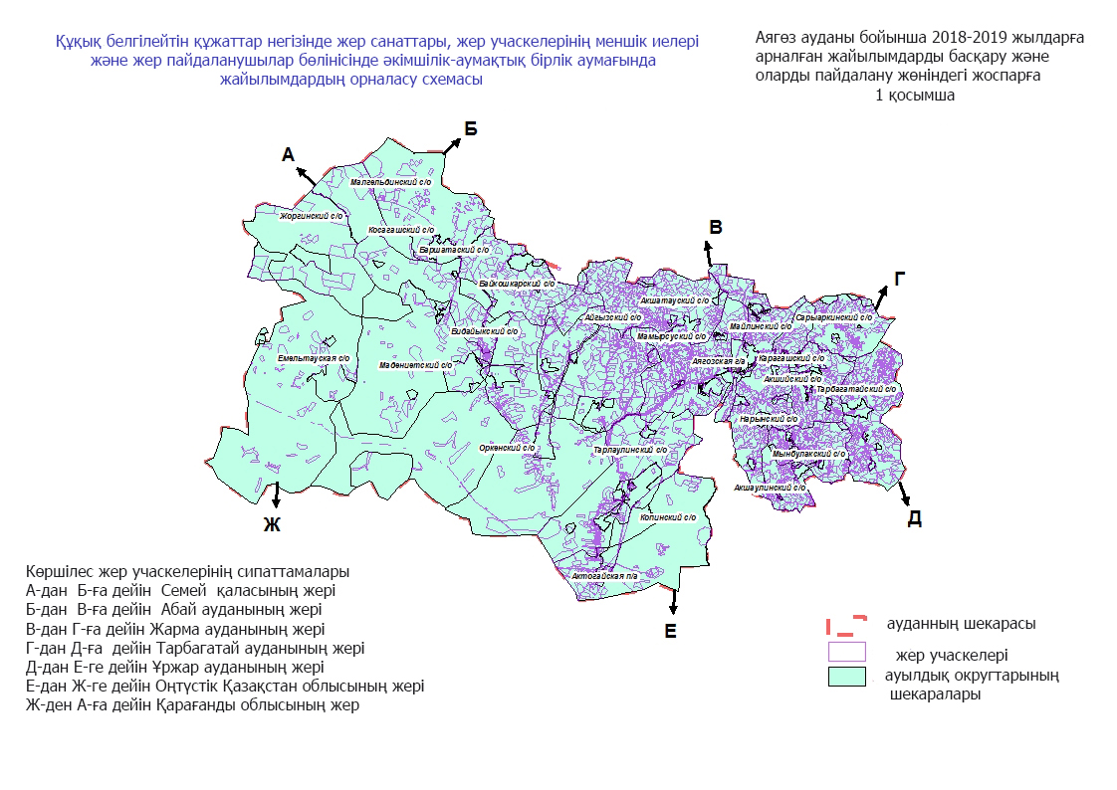

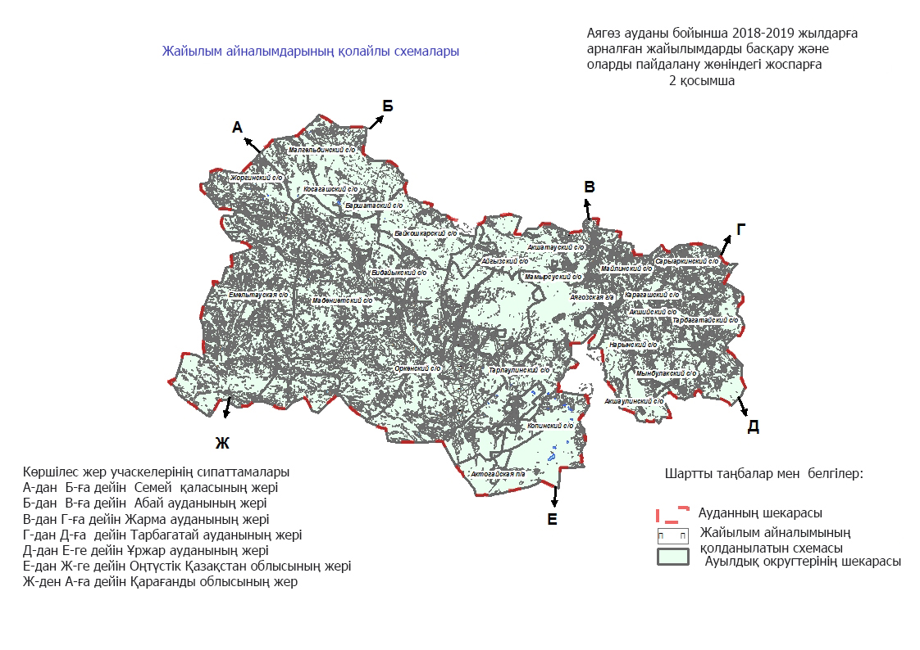

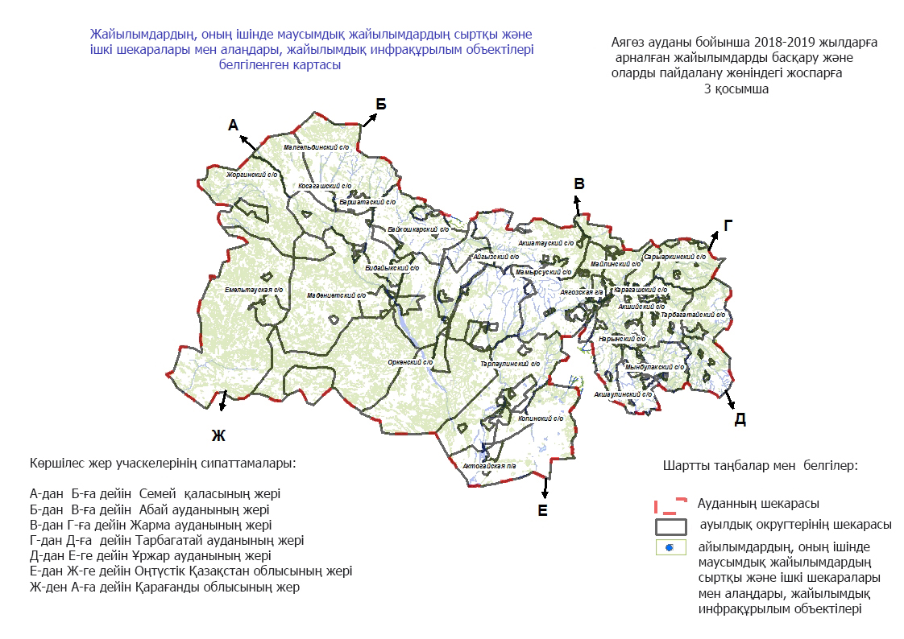

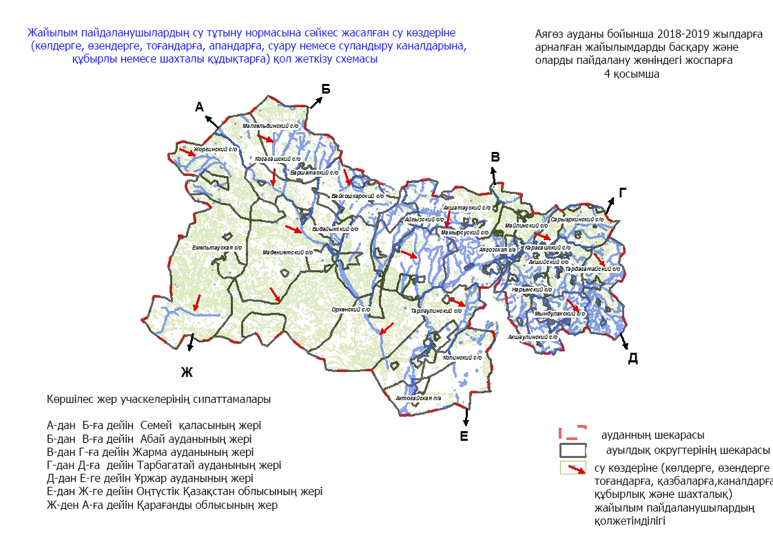

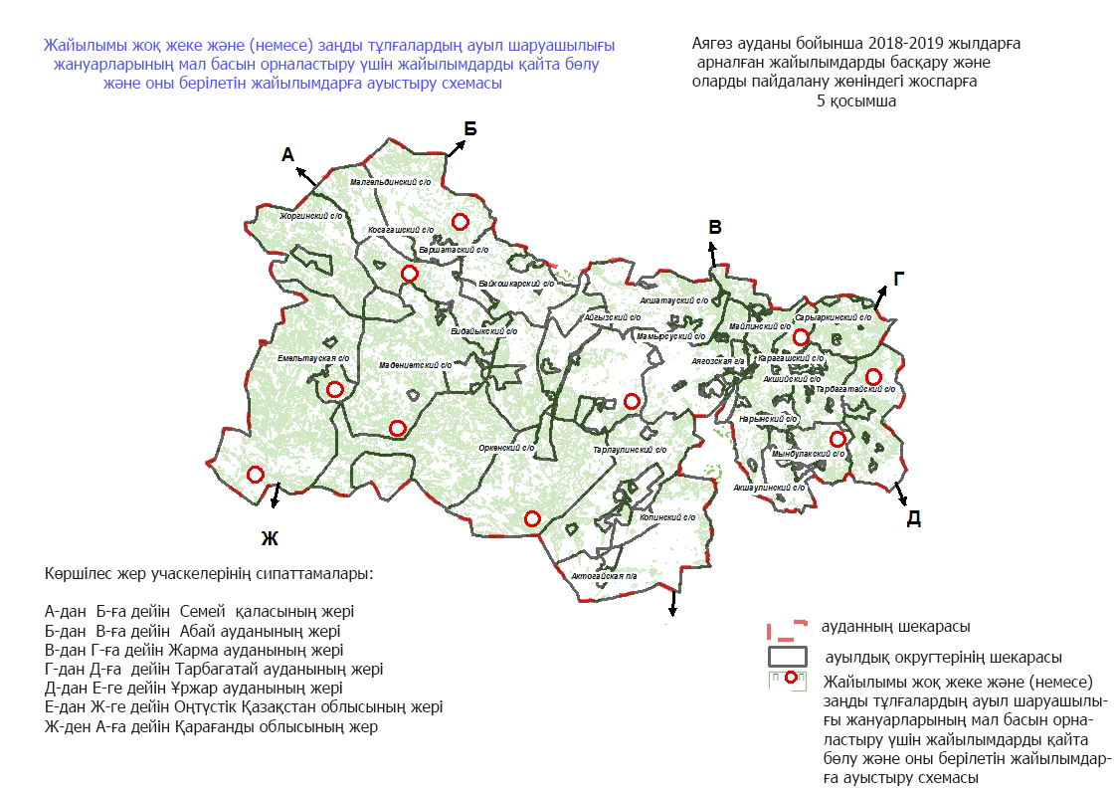

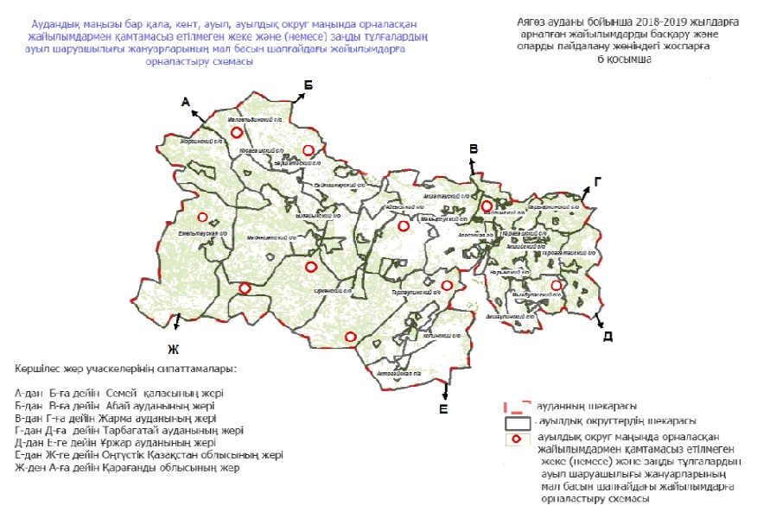

Аягөз ауданы бойынша
2018-2019 жылдарға арналған
жайылымдарды басқару және
оларды пайдалану жөніндегі
жоспарға 7 қосымша
Ауыл шаруашылығы жануарларын жаюдың және айдаудың маусымдық маршруттарын белгілейтін жайылымдарды пайдалану жөніндегі күнтізбелік графигі
№ | Қала, кенттік, ауылдық округ атауы | Шалғай жайылымға малдардың айдап шығарылу мерзімі | Шалғай жайылымнан малдардың қайтарылу мерзімі
1 | Аягөз қаласы | Сәуірдің бірінші жартысы | Қарашаның бірінші он күндігі
2 | Ақтоғай кенттік округі | Сәуірдің бірінші жартысы | Қарашаның бірінші он күндігі
3 | Ақшатау ауылдық округі | Сәуірдің бірінші жартысы | Қарашаның бірінші он күндігі
4 | Майлин ауылдық округі | Сәуірдің бірінші жартысы | Қарашаның бірінші он күндігі
5 | Мамырсу ауылдық округі | Сәуірдің бірінші жартысы | Қарашаның бірінші он күндігі
6 | Тарлаулы ауылдық округі | Сәуірдің бірінші жартысы | Қарашаның бірінші он күндігі
7 | Қарағаш ауылдық округі | Сәуірдің бірінші жартысы | Қарашаның бірінші он күндігі
8 | Сарыарқа ауылдық округі | Сәуірдің бірінші жартысы | Қарашаның бірінші он күндігі
9 | Тарбағатай ауылдық округі | Сәуірдің бірінші жартысы | Қарашаның бірінші он күндігі
10 | Мыңбұлақ ауылдық округі | Сәуірдің бірінші жартысы | Қарашаның бірінші он күндігі
11 | Ақшәулі ауылдық округі | Сәуірдің бірінші жартысы | Қарашаның бірінші он күндігі
12 | Нарын ауылдық округі | Сәуірдің бірінші жартысы | Қарашныңа бірінші он күндігі
13 | Айғыз ауылдық округі | Сәуірдің бірінші жартысы | Қарашаның бірінші он күндігі
14 | Өркен ауылдық округі | Сәуірдің бірінші жартысы | Қарашаның бірінші он күндігі
15 | Қосағаш ауылдық округі | Сәуірдің бірінші жартысы | Қарашаның бірінші он күндігі
16 | Малкелді ауылдық округі | Сәуірдің бірінші жартысы | Қарашаның бірінші он күндігі
17 | Мадениет ауылдық округі | Сәуірдің бірінші жартысы | Қарашаның бірінші он күндігі
18 | Баршатас ауылдық округі | Сәуірдің бірінші жартысы | Қарашаның бірінші он күндігі
19 | Емелтау ауылдық округі | Сәуірдің бірінші жартысы | Қарашаның бірінші он күндігі
20 | Бидайық ауылдық округі | Сәуірдің бірінші жартысы | Қарашныңа бірінші он күндігі
21 | Байқошқар ауылдық округі | Сәуірдің бірінші жартысы | Қарашаның бірінші он күндігі
22 | Ақши ауылдық округі | Сәуірдің бірінші жартысы | Қарашаның бірінші он күндігі
23 | Қопа ауылдық округі | Сәуірдің бірінші жартысы | Қарашаның бірінші он күндігі
Жайылымдық кезеңнің ұзақтығы топырақтық-климаттық аймаққа, ауыл шаруашылығы жануарларының түрлеріне, сондай-ақ жайылымдардың өнімділігіне байланысты.

© 2012. Қазақстан Республикасы Әділет министрлігінің «Қазақстан Республикасының Заңнама және құқықтық ақпарат институты» ШЖҚ РМК

